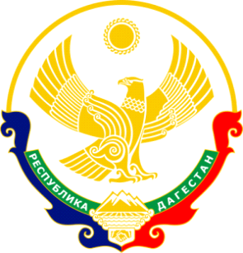

МИНИСТЕРСТВО ОБРАЗОВАНИЯ И НАУКИ

РЕСПУБЛИКИ ДАГЕСТАН

**МКОУ «Чанкурбенская СОШ»**

Россия, Республика Дагестан, 368207 Буйнакский район сел. Чанкурбе, chancurbe_school@mail.ru

№_ «__1___»_сентябрь 2020 г__

Информация о проведенных уроках посвященные 75 - летию Победы, с участием известных людей выпускников школы и ветеранов труда в МКОУ «Чанкурбенская СОШ»

|  |  |  |  |
| --- | --- | --- | --- |
| Темы по классам | Количество педагогов | Количество учащихся | Приглашённые гости |
| **1-4классы** «Дружба и друзья» «Моя родина – Россия» «Я и моя семья». «Помнить - значит знать». | 3 3 3 3 | 35 40 39 37 | 3 |
| **5-7 классы**  «Я – патриот». «Исторические подвиги России». «Спорт, ты - жизнь». | 2  2  3 | 38 42 36 | 4 |
| **8-9 классы** «Мир полон добрых дел». «Вредные привычки: защити себя от опасности». | 2  2 | 37  24 | 2 |

Зам директора по ВР Алиев М.М.